What I eat (ce que je mange) : correction

1) Place les numéros des photos au bon endroit sur la carte du monde.
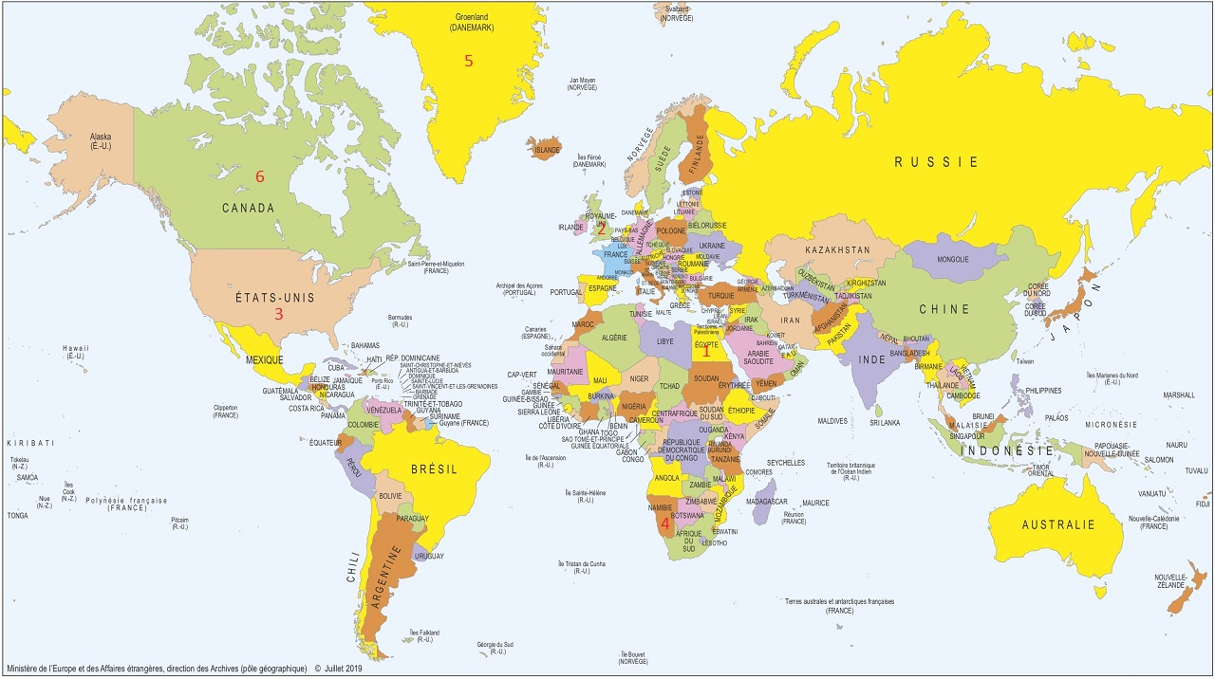
2) Regarde la photo 2. Les repas te semblent-ils équilibrés ? Pourquoi ?
=> Les repas ne sont pas équilibrés car cette personne mange surtout des aliments ultra transformés et sucrés, en grande quantités.

3) Regarde la photo 4. Les repas te semblent-ils équilibrés ? Pourquoi ?
=> Les repas ne sont pas équilibrés car cette personne mange essentiellement des céréales. Elle n’a ni protéines ni fruits et légumes. De plus, les quantités ne sont pas suffisantes. Il ne s’agit pas ici d’un choix comme pour les autres photos. La nourriture et l’eau sont difficiles à trouver pour cette femme.

4) Regarde la photo 6. L’adolescente canadienne est végétarienne. Qu’est-ce que ça signifie ?
=> Être végétarien.ne signifie que l’on ne mange pas de chair animale.
5) Regarde les différentes photos et intéresse-toi particulièrement aux boissons. Que constates-tu (diversité, quantité, …)
=> Lorsque l’on regarde les boissons, on constate une grande différence en fonction des photos. La femme namibienne a seulement un verre d’eau pour la journée tandis que les autres ont de nombreuses boissons variées (lait, café, sodas, thé, eau, jus de fruits).
En fonction des habitudes alimentaires et de la disponibilité (la femme namibienne n’a pas le choix ni de son alimentation ni des boissons), on constate une différence entre les différents pays.

